НАЦІОНАЛЬНА АКАДЕМІЯ НАУК УКРАЇНИ
ІНСТИТУТ ГЕОХІМІЇ, МІНЕРАЛОГІЇ ТА РУДОУТВОРЕННЯ
імені М.П. СЕМЕНЕНКА

Луньов Євген Сергійович

УДК 552.33(477)

ПЕТРОЛОГІЯ
ЛУЖНИХ ПОРІД ПОКРОВО-КИРІЇВСЬКОГО МАСИВУ

Спеціальність 04.00.08 – петрологія

АВТОРЕФЕРАТ
дисертації на здобуття наукового ступеня
кандидата геологічних наук

Київ – 2017
Дисертацією є рукопис
Робота виконана у відділі петрології Iнституту геохімії, мінералогії та рудоутворення імені М.П. Семененка

Науковий керівник: доктор геолого-мінералогічних наук, професор, Кривдік Степан Григорович, Інститут геохімії, мінералогії та рудоутворення ім. М.П. Семененка НАН України, завідувач відділу петрології

Офіційні опоненти: доктор геологічних наук, професор
Митрохин Олександр Валерійович, ННІ «Інститут геології» Київського національного університету імені Тараса Шевченка МОН України, професор кафедри мінералогії,геохімії та петрографії

доктор геологічних наук,
Костенко Микола Михайлович, Український державний геологорозвідувальний інститут Держгеонадра України, завідувач відділу геології рудних та нерудних корисних копалин

Захист відбудеться « 2 » листопада 2017 р. о 14⁰⁰ годині на засіданні спеціалізованої вченої ради Д 26.203.01 при Інституті геохімії, мінералогії та рудоутворення ім. М.П. Семененка НАН України за адресою: 03680, м. Київ-142, пр. акад. Паладіна, 34. Тел./факс: +38 (044) 424-12-70. Електронна пошта: office.igmr@gmail.com, d26.203.01@gmail.com.

З дисертацією можна ознайомитись у науковій бібліотеці Інституту геохімії, мінералогії та рудоутворення ім. М.П. Семененка НАН України за адресою: 03680, м. Київ-142, пр. акад. Паладіна, 34.

Автореферат розісланий «30» вересня 2017 р.

Учений секретар
спеціалізованої вченої ради Д 26.203.01
кандидат геологічних наук  І.А. Швайка

ЗАГАЛЬНА ХАРАКТЕРИСТИКА РОБОТИ

Актуальність теми.
Лужні породи цікаві в двох аспектах, як в загальнотеоретичному (петрологічному), так і в практичному. Меланократові породи типу мелілітитів, нефілінітів, лужних піритів та лампроїтів вважаються безпосередніми ( первинними) виплавками з мантії, що несуть інформацію про процеси, що відбуваються в глибині землі. Більш лейкократові лужні породи (фельдшпатоїдні сієніти, фоноліти) є диференціатами названих вище глибинних магм. З лужними породами і карбонатитами пов’язано більшість родовищ рідкісних металів - Nb, Та, REE, Zr, а також величезні родовища апатиту ( Хібінський, Чернігівський, Ковдорський та інші масиви), а з Покрово-Киріївським масивом пов’язані родовища ільменіту, ванадію і флюориту, а також рудопрояви названих вище рідкісних металів. Лужні породи Покрово-Киріївського масиву відомі досить давно ще з часів Морозевича і займають приблизно 25% (10 км²) площі Покрово-Киріївського масив, який складається з таких головних типів порід: і сублужні піроксеніти і габро, сублужні базальтоїди та власне лужні породи, предметом дослідження яких є ця робота. .
Незважаючи на досить тривалу історію дослідження цього масиву, лужні породи залишаються слабо дослідженими в петрологічному аспекті . Було наведено хімічні аналізи порід та деякі геохімічні їххарактеристики, а головні породоутворювальні мінерали залишились недослідженими. Було опубліковано всього кілька хімічних аналізів піроксенів , польових шпатів і біотиту з нефелінових порід. Дещо краще було досліджено такі мінерали рідкісних металів, як кальцієвий. ринколіт (гетценіт) [Вальтер А.А., Ерёменко Г.К. 1964], а також бурбанкіт [Литвин и др., 1998].
Зв`язок роботи з науковими програмами, планами, темами.
Дисертаційні дослідження виконувалися в рамках науково-дослідних робіт відділу петрології за держбюджетними темами Інституту геохімії, мінералогії та рудоутворення ім. М.П. Семененка НАН України «Петрологічні особливості та металогенічна спеціалізація лужних порід приазов`я» 2011-2016 р державний реєстраційний номер роботи 0111U005653, а також договором №: II-05-16. «Критерії локалізації ніобієвого зруденіння в кристалічних породах Українського щита» державний реєстраційний номер роботи 0116U002910.
Мета і задачі дослідження.
Мета роботи - детальне дослідження хімічного та мінерального складу лужних порід Покрово-Киріївського масиву та з’ясування їх петрогенезису.
Для досягнення цієї мети вирішувалися такі задачі: 1) відбір проб з відслонень і керну бурових свердловин; 2) виконання хімічних та мікрозондових аналізів порід і мінералів (піроксенів, амфіболів, слюд, фельдшпатоїдів, польових шпатів, магнетитів та другорядних і акцессорних мінералів); 3) з`ясування геологічних співвідношень та виявлення петрологічних особливостей та умов формування головних типів лужних порід (маліньїтів та ювітів).
Об’єкт дослідження – є нефелінові сієніти (маліньїти та ювіти) Покрово-Киріївського масиву Приазов’я.
Предмет дослідження –петрологія лужних порід Покрово-Киріївського масиву.
Методи дослідження: польові (геологічна документація відслонень та кернового матеріалу свердловин з відбором проб і зразків для лабораторних досліджень), петрографічні дослідження шліфів, інтерпретація результатів петрохімічних та геохімічних аналізів, вивчення речовинного складу порід та мінералів (мікрозондовий, рентген-флуоресцентний, хімічний, спектральний аналізи, ICP MS).
Наукова новизна одержаних результатів та положення що захищаються.
В дисертації вперше одержано такі нові наукові результати:

1. На підставі результів петрологічних, мінералогічних та геохімічних досліджень лужних порід та їхніх породоутворювальних мінералів (мікрозондові аналізи) вперше з`ясовано, що головні типи лужних порід (маліньїти, ювіти) формувалися в результаті двох дискретних інтрузивних фаз.

2. Маліньїти та ювіти належать до різною мірою перенасичених лугами порід і характеризуються властивими для агпаїтових фельдшпатоїдних сієнітів текстурно-структурними, мінералогічними та геохімічними особливостями.

3. Переважна більшість ювітів та деяка частина маліньїтів є лейцитнормативними породами і на діаграмі нальсиліт – нефелін – кварц попадпють в область лейциту, а за умов тиску 1 атм. - 2 кбар з розплавів такого складу може кристалізуватися лейцит

Ці положення базуються на таких, вперше отриманих результатах досліджень:
1. За результатами мікрозондових досліджень виявлено два тренди еволюції хімізму піроксенів в маліньїтах та ювітах. . В маліньїтах зональні кристали піроксену в центрі істотно діопсидового складу з підвищеним вмістом титану та алюмінію, по краях егірин-діопсиди, а дрібні мікроліти суттєво егіринового складу.В ювітах також є зональні піроксени більш залізистого складу, а серед мікролітів основної маси переважають егірини п (акміти).
2. Вперше проаналізовано амфіболи цих порід, виявлено 2 типи амфіболів: рихтеритового та рибекіт-арфведсонітового складу. Перші характерні для досить рідкісних ксенолітів флагопітового складу, а другі - для основної масі маліньїтів. В ювітах амфіболів не виявлено. Цікавою особливістю цих амфіболів є високий вміст калію. Вміст К₂О досягає 4%, що наближає їх до К-рихтерітів з лампроїтів. Такі амфіболи виявлено вперше в Україні. Дещо подібними до них, але більш залізистими є амфіболи в породах, названих лампроїтами в районі Руська поляна (Гейко та ін.)
3. Не менш цікавими виявились слюди. маліньїтів та ювітів. Мікрозондові аналізи виявили кілька типів слюд, три з них головні, в кристалохімічних формулах яких кількість суми катіонів в тетраедрах (Al+Si менше На діаграмах більшість цих слюд потрапляють в поле тетраферріфлогопітів-анітів, проте в результаті петрографічних досліджень виявилось, що слюди, в переважній більшості випадків мають пряму схему абсорбції . Лише в одному з ксенолітів проаналізовано найбільш магнезіальні флогопіти, в яких проявляється зворотня (тетраферріфлогопітова) схема абсорбції. В той же час слюди з ювітів виявилися більш залізистими, ніж в маліньїтах,і вони різко відрізняються від слюд маліньїтів підвищеним вмістом MnО (до 5%). Склад цих слюд підкреслює дискретність між маліньїтами і ювітами. Крім того в маліньїтах проаналізовано пізні залізисті безфтористі слюди (аніти), які виділяються в міаролоподібних включеннях разом з такими мінералами як натроліт, флюорит, стронціаніт, бурбанкіт, пізні польові шпати, нефелін, тощо.
4. Вперше наведено результати. мікрозондових досліджень. фельдшпатоїдів з маліньїтів та ювітів. Вперше виявлено содаліт в цих породах, а також проаналізовано 2 типи канкриніту. Однією з найбільш цікавих виявлась особливість хімізму нефеліну. Крім його підвищеної калієвості, фіксувався доволі високий вміст заліза. За даними мікрозондового аналізу вміст заліза досягає близько 4% (3,6 FeO). Було показано, що нефелін має зональну будову і вміст заліза в ньому збільшується від центра до периферії зерен. .
5. Цікавими виявились результати досліджень магнетиту з маліньїтів. Цец мінерали виявились, з одного боку високотитанистим (до 17% TiO₂) та одночасно і високо мангановим (до 9% MnO) Проте структур розпаду твердих розчинів в таких магнетитах не виявлено, що пояснено нами швидкою кристалізацією в гіпабасальних умовах.
Практичне значення одержаних результатів. Наявність флюориту в ювітах та маліньїтах дає змогу зробити висновок про генетичний зв`язок Покрово-Киріївського флюоритового родовища з досліджуваними породами. Крім того, результати досліджень можуть бути використані науковими та виробничими організаціями, що займаються оцінкою перспектив рідкісноземельної та рідкіснометалевої рудоносності УЩ та інших регіонів. Лужні породи можуть бути перспективні на зруденіння Nb, REE, Zr і Sr, . власні мінерами яких наявні в цих породах.
Особистий внесок здобувача. Дисертаційна робота виконана у відділі петрології в Інституті геохімії, мінералогії та рудоутворення ім. М.П. Семененка НАН України під керівництвом д.геол-мін.н., проф., завідувача відділу петрології Кривдіка С.Г. Робота є результатом самостійних досліджень Луньова Є.С.
Автором дисертації було виконано такі дослідження:
- участь у зборі польових матеріалів (частина матеріалу було зібрано з колекцій відділу петрологіх та регіональної та генетичної мінералогії)
- вивчення петрографічних шліфів
- оформлення та інтерпретація результатів аналізів (петрохімічні діаграми, розрахунок кристалохімічних формул, побудова графіків)
- петрогенетичні висновки.
Основні результати досліджень, що викладені в дисертації отримано автором особисто. Також використовувались опубліковані та фондові дані території досліджень та інших регіонів.
Апробація результатів дисертації. Результати наукових досліджень доповідались на Х наукові читання імені академіка Євгена Лазаренка (м. Львів), науковій конференції «VI всеукраїнська молодіжна наукова конференція – школа «Сучасні проблеми геологічних наук» (м. Київ) та інших регіональних та міжнародних конференціях матеріали доповідей на які наведено в списку публікацій.
Публікації Результати дослідження та висновки дисертаційної роботи опубліковані в 13 наукових працях, в яких повністю відображені головні результати роботи, зокрема, 1 монографії, у 8-ми статтях у наукових фахових виданнях України, з яких 3 статті у науковому виданні України, яке включене до міжнародних наукометричних баз. Положення дисертації апробовані автором протягом 2015-2017 рр. на 3 міжнародних та регіональних конференціях.
Структура дисертації. Дисертація складається з вступу, 8 розділів, висновків, списку використаних джерел та додатків, які викладені на 180 сторінках друкованого тексту. Робота містить 40 малюнків, 22 таблиць, 10 додатків та 110 найменувань у списку використаних джерел.
Дисертаційну роботу виконано у відділі петрології інституту геохімії, мінералогії та рудоутворення НАН України ім.. М.П. Семененка під науковим керівництвом доктора геолого-мінералогічних наук професора Кривдіка С.Г., якому автор щиро вдячний за допомогу у вирішенні наукових проблем, методичних та організаційних питань, за вагомі консультації та практичну допомогу. Автор висловлює також подяку директору ІГМР ім. М.П. Семененка академіку НАН України О.М. Пономаренку за сприяння на всіх етапах підготовки та написання роботи, кандидату геол.-мін. наук с.н.с «Інститут геології і мінералогії ім. В.С. Соболєва СВ РАН», а також «Новосибірського державного університету» Шаригіну В.В. за виконання мікрозондових аналізів та консультації. Також висловлюю щиру подяку співробітникам Інституту геохімії, мінералогії та рудоутворення ім.. М.П. Семененка НАН України: канд. геол. наук С.І. Курило за допомогу в аналітичному досліджені мінералів ювітів, а також д-ру геол.. наук Г.О. Кульчецькій за надані зразки нефелінових сієнітів. А також за численні консультації, поради, практичну допомогу іншим співробітникам ІГМР ім. М.П. Семененка НАН України.

ОСНОВНИЙ ЗМІСТ РОБОТИ

У першому розділі «Історія геологічного вивчення» наведено огляд історії вивчення лужних порід Покрово-Киріївського масиву. Перші грунтовні дослідженя, систематичне вивчення магматичних порід Донбасу, а також їх петрографічний опис був зроблений І.А. Морозевичем (1898, 1899, 1903) в басейні р. Мокра Волноваха між селами Миколаївка, Стила та Велика Каракуба. У 1901-1903 рр. І. А. Морозевичем було проведено геологічні дослідження в Таганрозькому окрузі. На р. Кринка (правій притоці р. Міус) ним було виявлено і вивчено жили мончикіту і камптоніту. Петрографічне вивчення цих порід не втратило значення і на теперішній час. Що стосується походження цих утворень, то А. П. Карпінський, а потім В. Ф. Мефферт висловили припущення, що мончикіти і камптоніти р. Кринки є похідними від «виливів» нефелінових порід, прихованих на глибині. Одним з найважливіших етапів вивчення лужних порід є спільні роботи Приазовської комплексної геологорозвідувальної експедиції, ІГЕМ РАН СРСР і Донецького політехнічного інституту (1965-1968 рр.) з магматизму зони зчленування Донбасу з Приазовської частиною Українського щита, які дали можливість уточнити існуючі уявлення про особливості магматичної діяльності на даній території. Зокрема, було визначено, що в зоні зчленування Українського щита зі складчастим Донбасом розвинена не спіліт-кератофірова формація, як це трактувалося раніше, а вельми цікава в практичному і теоретичному відношенні лужноультраосновна - лужнобазальтоїдна, подібна до лужно-ультраосновної формації півночі Сибірської платформи. Отримані матеріали опубліковані в низці робіт [Гоньшакова і ін., 1967,1973; Гоньшакова, Корзун, 1968; Гоньшакова, Бутурлінов, Бойчук, Юрченко, Стремовський, 1968]. За результатами цих досліджень вперше було складено геологічу карту Покрово-Киріївського масиву та його околиць, які в своїй основі залишились до теперішнього часу з деякими доповненями. Особливо цікаві результати були під час дослідження акцесорних мінералів з лужних порід [Вальтер, Єрьоменко, Єлєсеев та ін. 1964]
У другому розділі охарактеризовано «Геологічну будову району».
Комплекс займає досить велику площу, витягнуту більш ніж на 80 км у вигляді смуги субширотного простягання шириною 5-6 км, обмежену на заході с. Ново-Троїцьке, а на сході с. Покрово-Киріїве (Покрово-Киріївська структура). У структурному відношенні магматичний комплекс приурочений до меж двох різних регіонів - складчастого Донбасу і Приазовського блоку Українського кристалічного щита. Геологічні матеріали, що підтверджуються даними ізотопного віку, показують, що розглянутий комплекс сформувався в порівняно вузький проміжок часу - середній-пізній девон. Вважалося, що формування комплексу відбувалося в чотири фази з утворенням чотирьох субкомплексів, що представлені відповідними серіями порід (від древніх до молодих). Інтрузії габро-піроксенітів і маліньїт-нефелінових сієнітів, є січними щодо ефузивної товщі базальтоїдів. Найбільш вивчена інтрузія габро-піроксенітів залягає серед докембрійських граносієнітів та девонських базальтів та займає близько 10 км², має овальну форму та зональну будову: периферійна частина складена титанавгітовими піроксенітами і їх рудними різновидами, центральна – габроїдами (від плагіоклазових піроксенітів і габро-піроксенітів до полосчастих лейкократових габро). Інтрузія власне лужних порід – маліньїтів, ювітів і нефелінових сієнітів розташовується дещо південніше інтрузії габро-піроксенітів. Вважалося, що між маліньїтами та ювітами існують поступові переходи. Згідно з нашими дослідженнями, ці породи мають дискретний склад. З маліньїтами пов’язують епі- та псевдолейцитові нефелінові сієніти, що є ендоконтактовими фаціями, або дайковими утвореннями. Район розвитку цих лужних порід не розкритий повністю, але він дещо менший, ніж для інтрузії габро-піроксенітів. Серед дайкових і ефузивних аналогів маліньїт-ювітів відмічено тингуаїти, тефрифоноліти, псевдолейцитові і нефелінові базальти. Серед ефузивних аналогів лужних порід знайдено також їхні меліліт вмісні різновиди – бергаліти.
Третій розділ присвячений «Петрографічним особливостям порід».
Маліньїт. Згідно з опублікованими даними, маліньїтами досліджувані породи було вперше названо І.Д. Царовським (1961)і досить детально описано авторами монографії [базит гыпербаз]. Разом з тим, деякі дослідники вважали ці породи метасоматитами, що утворилися по піроксенитах та габро. Автор цієї роботи дотримується поглядів про те, що ці породи є магматичними і використовує раніше дану їм назву – маліньїт, як це було обгрунтовано в авторській публікації. На слабо вивітрілій поверхні маліньїти світло-сірі, з вкрапленістю темно-зеленого до чорного піроксену, іноді видно лусочки буруватого біотиту, досить рідко спостерігаються дрібні заокругленої або кутастої форми темні або складені переважно буроватою слюдою ксеноліти розміром до 1-3 см. Головні породоутворювальні мінерали досліджуваних маліньїтів (%): калішпат – 30-35; нефелін – 25-30; клінопіроксен – 20-30; сфен – 3-5, на окремих ділянках в дрібних скупченнях до 10; Са-ринколіт (гетценіт) – 3-5; флогопіт – 2-5 на окремих ділянках породи в мікрозернистих скупченнях – до 10; амфібол – 2-5; акцесорні мінерали – пірит, магнетит, флюорит, апатит, REE-фторкарбонати, стронціаніт, пірофаніт. Нефелін ділянками заміщується шпреутейном, цеолітами, анальцимом, канкринітом. Мікрозондовим дослідженням зафіксовано содаліт вміст якого незначний. Майже всі мінерали маліньїтів утворюють складні пойкілітові проростання. Дрібні (частки міліметра) кристалики нефеліну утворюють рясні пойкілітові включення не тільки в калішпаті, а також у флогопіті, амфіболі і кальцієвому ринколіті. Останній нерідко має вигляд стільниковоподібних (скелетних) кристалів, насичених до 25-30% і навіть більше вкрапленнями дрібних кристаликів нефеліну. Менше пойкілітових включень в мікролітах клінопіроксену, в центральній частині крупних зональних фенокристів клінопіроксену, та в сфені.
Ювіт. Назву ювіт (від р-ну Ювет) було введено Б. Брëггером для крупнозернистого нефелінового сієніту з карбонатитового комплексу Фен. Мінеральний склад ювіту Норвегії (%): калішпат (Or₇₇Ab₂₃) – 51, нефелін (та продукти його заміщення – канкриніт, мусковіт) – 36, егірин-діопсид + біотит – 3, кальцит – 3, сфен, апатит, рудний мінерал – 3. Загалом він подібний або ідентичний мінеральному складу нефелінових сієнітів Покрово-Киріївського масиву, які в подальшому іменується ювітами. Ювіти залягають як вузька інтрузія північно-західного простягання серед маліньїтів. На розрізі геологічної схеми ювіти займають більший об’єм порівняно з маліньїтами. Разом з наведеними в літературі та авторськими хімічними аналізами порід, спостереженнями кернового матеріалу та шліфів можна вважати, що маліньїти та ювіти як дискретні за складом породи є продуктами кристалізації двох самостійних інтрузивних фаз. Більше того, в Покрово-Киріївському масиві виділяються т.з. фонолітоїдні породи та тингуаїти, які дискретні за хімічним (і, очевидно, мінеральним) складом. Перші з них є вулканічними аналогами маліньїтів, а другі дайковими – фельдшпатоїдних сієнітів. Схоже на те, що типові фоноліти в Покрово-Киріївському масиві відсутні або достовірно не виявлені. Породи, названі фонолітоїдними, близькі за хімічним складом до маліньїтів. Тобто, як роз кристалізовані (плутонічні), так і вулканічні і гіпабісальні (дайкові) нефелінові породи є досить дискретними за хімічним та мінеральним складом.
Четвертий розділ присвячений «Породоутворювальним та акцесорним мінералам»
Піроксен з ювітів за даними двох раніше опублікованих хімічних аналізів концентратів, має склад егірин-геденбергіту. Як показали мікрозондові дослідження, в цих породах є як більш магнезіальні – егірин-саліти – в ядрах зональних кристалів, так і більш лужні піроксени та акміти (мікроліти, облямівки зональних піроксенів).
В маліньїтах більшість дрібних зелених піроксенів знаходиться в основній нефелін-калішпатовій масі. Рідше трапляються крупніші (до 0,8 см) зональні кристали. Дрібні включення піроксенів спостерігаються в слюдах, гетценіті, магнетиті, інколи в Sr-апатиті.
В шліфах досліджувані в маліньїтах та ювітах піроксени характеризуються досить інтенсивним трав’яно-зеленим кольором. При цьому фенокристи зональні, інколи в центральній частині (ядра) вони майже безбарвні або коричнювато-рожевуваті (титанавгіти), а по краях – інтенсивно зелені. Мікроліти теж зелені і оптично гомогенні (без видимої зональності). Крім того, фенокристи піроксену маліньїтів по периферії містять дрібні пойкілітові включення нефеліну, рідше останні спостерігаються в мікролітах. За даними мікрозондових аналізів піроксени маліньїтів та ювітів утворюють два тренди еволюції хімізму.

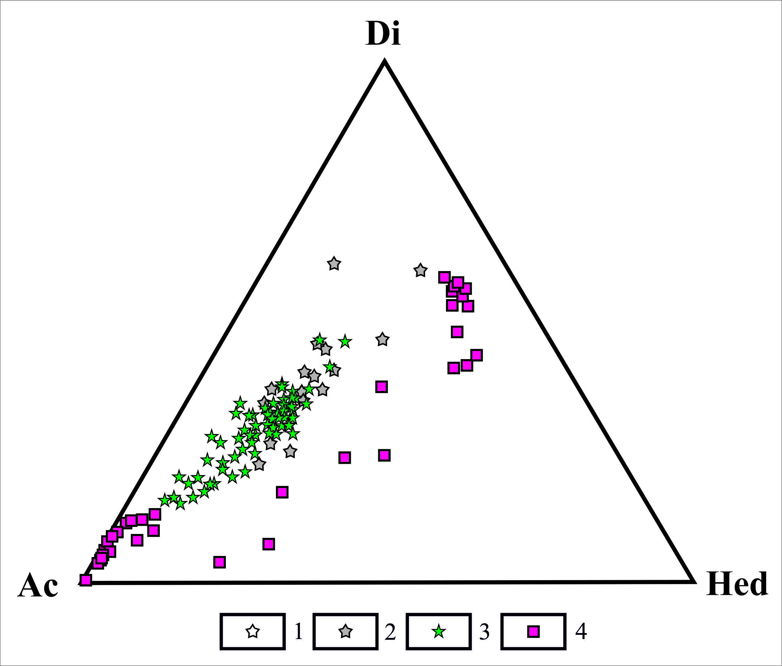
Рис.1. Склад піроксенів (у координатах діопсид – геденбергіт – егірин) з лужних порід Покрово-Киріївського масиву: 1 – піроксен з маліньїту (ядра фенокристів); 2 – піроксен з маліньїту (оболонка фенокристів); 3 – піроксен з маліньїту (мікроліти); 4 – піроксени з ювітів.
Мікрозондові аналізи амфіболів з маліньїтів наводяться вперше. Амфіболи в маліньїтах є пізньомагматичними або вторинними мінералами. Загалом в породі вони складають не більше 2-5% і розсіяні досить нерівномірно. Спостерігаються чотири головні форми виділення амфіболів. Найчастіше – це порівняно крупні (до 0,5-1,0, іноді до 2-4 мм) зерна з дрібними численними пойкілітовими включеннями нефеліну, клінопіроксену та магнетиту. Другою формою виділення амфіболу є більш дрібні зерна, що заміщують центральну (ядерну) частину клінопіроксену, також трапляється заміщення клінопіроксенів більш лужного складу – оболонки фенокристів та мікролітів основної маси. Фіксувалися мікроскопічні включення амфіболу в Sr-фторапатиті. В останньому, очевидно, амфібол являє собою дрібне твердофазне включення. Як окрему форму можна розглядати виділення майже безбарвного амфіболу в суттєво флогопітовому ксеноліті.
Однією з найбільш цікавих особливостей всіх досліджуваних амфіболів є досить високий в них вміст калію – в рихтеритах ксеноліту від 2,5 до 2,9 мас. % К₂О, а в більш залізистих рибекіт-арфведсонітах (в основній масі маліньїтів) – від 2,7 до 4,0 мас. % К₂О. Ca-Na-амфіболи з таким вмістом калію в породах УЩ виявлено вперше. Дещо вищий вміст К₂О (4,9 мас. %) було зафіксовано в лужному (але практично безкальцієвому) амфіболі в т.з. псевдолейцитових лампроїтах (їх називають також тингуяїтами) Руської Поляни. Зважаючи на високу калієвість маліньїтів, можна було б очікувати і на більш високий вміст К₂О в досліджуваних амфіболах, а також в нефелінах нижче). Проте, як відмічалося вище, ці амфіболи все ж таки виявилися з найвищим вмістом К₂О серед Ca-Na-амфіболів серед різних порід УЩ. Досліджувані амфіболи мають загалом вищий вміст фтору (3,3 мас. %) порівняно зі слюдами з маліньїтів.
Нефелін є головним фельдшпатоїдом досліджуваних маліньїтів та ювітів, вміст якого становить близько третини об’єму порід. Проте цей фельдшпатоїд в маліньїтах порівняно з іншими породоутворювальними мінералами (піроксени, слюди, амфіболи й навіть содаліт) має найменші розміри (найчастіше не більше 0,1 мм). Як правило, він утворює ідіоморфні з дещо заокругленими (“оплавленими”) контурами пойкілітові вкраплення в інших мінералах: калішпаті, слюдах, амфіболах, гетценіті, магнетиті. Рідше пойкілітові вкраплення нефеліну фіксуються в фенокристах піроксенів, по краях зональних зерен або дуже рідко – в мікролітах.
За результатами мікрозондових досліджень виявлено зональний розподіл заліза в нефеліні, на прикладі двох більших кристаликів нефеліну виявлено підвищення вмісту заліза від центру допериферії зерен – від 2,1 до 2,9 і від 3,5 до 3,6 – у вкрапленнях нефеліну в калішпаті й біотиті відповідно. Ще вищий уміст FeO (4,6 %) виявлено у вкрапленні нефеліну в магнетиті, але, можливо, це зумовлено частковим захопленням пучком мікрозонда магнетитової матриці. Зауважимо при цьому, що підвищений уміст заліза наявний і в тих нефелінах I генерації, які містяться як пойкілітові вкраплення в мінералах, в яких залізо відсутнє (калішпат) або ж його концентрація нижче такої в нефеліні (гетценіт). Крім першої головної генерації нефеліну виділяються друга генерація нефеліну. Остання приурочена до міаролоподібних включень в гетценіті, і кристалізується разом з такими низькотемпературними мінералами як – цеоліти, флюорит, анніт і карбонати. В розрахунках на мінальний склад залізо було винесено в гіпотетичний компонент (мінал) NaFe³⁺SiO₄, хоча, можливо, залізо має тенденцію до з’єднання в мінал KFe₃+SiO₄. В нефелінах другої генерації вміст заліза дуже низький. В нефеліні I генерації вміст кремнеземистого фіналу (Q) є досить невисоким – 5,1% (11,9% в одній точці). В нефелінах II генерації вміст Q ще нижчий. Уміст цього міналу, згідно з відомим нефеліновим геотермометром, підвищується зі зростанням температури. Тобто в цьому випадку це є, хоча й непрямим, підтвердженням про більш низькотемпературні умови кристалізації нефеліну ІІ генерації. Ми пояснюємо входження заліза в нефелін за рахунок високої перенасиченості лугами розплавів. В деяких масивах відомо включення егірину в нефеліні, який розташовується по зонах росту параллельно граням кристалу. В наших шліфах подібних ексолюційних включень егірину в нефеліні не було виявлено. Ми умовно приймаємо, що залізо входить у склад нефеліну у вигляді такого залізистого міналу NaFe³⁺SiO₄, в якому Al заміщений тривалентним залізом, що характерно для агпаїтових порід.
Содаліт є другим і, очевидно, первинним фельдшпатоїдом маліньїтів, про це свідчать ідіоморфні форми кристалів. Вміст цього мінералу в породі незначний, але на відміну від дрібного нефеліну, хоч і рідко у маліньїтах спостерігаються досить крупні (до 1,2 мм) шестигранні або ромбічні зрізи кристалів цього мінералу. Один з них украплений у гетценіті, а другий – в основній масі породи. Останній захоплює як украплення дрібніші зерна піроксену, титаніту й канкриніту. Канкриніт, можливо, утворився в процесі заміщення нефеліну. Содаліт, імовірно, кристалізувався пізніше й незалежно від нефеліну, але раніше гетценіту. Судячи з фігур зрізів, содаліт кристалізувався у вигляді характерних для цього мінералу ромбододекаедричних кристалів. За хімічним складом проаналізований содаліт є стандартним (стехіометричним), мікрозондові аналізи добре або задовільно розраховуються на формулу цього мінералу.
Mагнетит досліджувався в двох зразках маліньїтів – 86-5-21 і 13-8-9 мінерал трапляється рідко. Він частіше представлений поодинокими мікроскопічними, в більшості кородованими зернами, які нерідко заміщуються піритом. Магнетит також фіксується в центральній частині крупних кристалів клінопіроксенів у вигляді пойкілітових включень. Трохи більше магнетиту в ксеноліті, де ксеноморфно розташовується серед лусочок флогопіту. Згідно з результатами мікрозондових досліджень, вміст ТіО₂ у титаномагнетиті становить 9-14%, він також збагачений на хром (до 4% Cr₂O₃). На нашу думку, це разом з високим вмістом магнію в слюдах та амфіболах може свідчить про первинну ультрабазитову природу цього перетвореного (під впливом лужного розплаву) ксеноліту.
Магнетит в іншому зразку 86-5-2 також спостерігається досить рідко і переважно у вигляді мікроскопічних включень в інших породоутворювальних мінералах. Проте трапляються відносно крупні (>200µm) ідіоморфні або субідіоморфні кристалики цього мінералу, в яких можуть міститись дрібні або мікроскопічні включення інших мінералів (нефеліну, Sr-фторапатиту, сфену). В таких магнетитах виявлено високий вміст титану (до 16% TiO₂) та одночасно високий вміст (до 9% MnO). Високий вміст титану пояснюється високими температурами кристалізації, а манган високою лужністю породи. Схоже на те, що магнетити такого складу виявлено ы проаналізовано в Украъны вперше. Проте структур розпаду твердих розчинів в таких магнетитах не виявлено, що пояснено нами швидкістю кристалізації в гіпабасальних умовах.
Слюди маліньїтів розташовуються в загальній масі породи, створюючи крупні порфіроподібні поодинокі виділення ромбоподібної, прямокутної чи неправильної форми з численними пойкілітовими включеннями: дрібними та мікроскопічними – нефеліну, середніх розмірів – зеленого клінопіроксену, рідше – титаніту, магнетиту та Sr-фторапатиту. Такі слюди має інтенсивне забарвлення в червонувато-бурих відтінках, що є значно густішим за таке в слюді ксеноліту, пряму схему абсорбції, іноді спостерігається практично однаковий плеохроїзм по N_{g} i N_{p}. Такі слюди віднесено до І ранньої генерації. Суттєво магнезіальні слюди з зворотною схемою абсорбції спостерігалися в істотно флогопітовому ксеноліті в маліньїті. Ці слюди мають слабо виражену зворотню схему абсорбції. В маліньїтах спостерігаються слюди другої генерації, що приурочені до дрібних міаролоподібних виділень, що найчастіше спостерігається в гетценіті. Такі слюди утворюють дрібні лусочки, і асоціюють з низькотемпературними мінералами (флюорит, стронціаніт, бурбанкіт), окрім того не містять фтору.
У слюдах І генерації, спостерігається підвищений вміст ТіО₂ (до 5 мас. %), FeO та фтору (до 3,3 мас. %), занижений вміст Al₂O₃. В слюдах І генерації проявляється низька глиноземистість (Al < 1,0 в формулі) і тільки більш і крайньо залізисті різновиди ІІ генерації (анітах) дещо збагачуються алюмінієм.
Ймовірно, наявність підвищеного титану (і, можливо, тривалентного заліза) в таких слюдах є причиною інтенсивного бурувато-червонуватого забарвлення. Ці хімічні особливості зумовлюють розташування слюд І генерації в полі тетраферианітів. Як видно з розрахованих формул в цих слюдах, кількість катіонів Al менше 1,0, тоді як Si – більше, або рідше близько 3,0. При цьому частіше сума Si+Al становить менше 4,0. Проте в таких слюдах не проявляється зворотна (тетраферифлогопітова) схема абсорбції, хоча такий ефект можна було б очікувати.
В той же час слюди з ювітів виявилися більш залізистими, ніж в маліньїтах і вони різко відрізн від слюд маліньїтів підвищеним вмістом Mn до 5%. Склад цих слюд підкреслює дискретність між маліньїтами і ювітами.
Калієвий польовий шпат разом з фельдшпатоїдами й піроксенами є головним породоутворювальним мінералом маліньїтів і ювітів. Ці мінерали утворюють матрицю (структурний рисунок) породи. Польові шпати маліньїтів представлені винятково калієвим різновидами, які називалися в попередніх публікаціях ортоклазом або санідином. Очевидно, польові шпати потребують додаткових рентгеноструктурних досліджень. Калішпати в маліньїтах наявні у вигляді крупних ксеноморфних оптично гомогенних зерен із численними пойкілітовими вкрапленнями нефеліну та усіх інших мінералів. За даними мікрозондових аналізів, вони представлені майже чистим калієвим видом з невеликим умістом ВаО (в одному аналізі 5,6 %) і Na₂O. Проте в них завжди фіксується FeOзаг (до 1,1 %), але його значно менше, ніж в нефеліні. Імовірно, що в мікроміаролах калішпат, як і нефелін, має менше заліза, ніж в основній масі породи (з пойкілітовими вкрапленнями нефеліну). Власне, суттєво калієвий склад польового шпату та наявність слюд визначають належність маліньїтів та ювітів до Na-K та К серій.
Окрім вищеназваних мінералів також було досліджено такі мінерали як: гетценіт, апатит, флюорит, Sr–фторапатит, стронціаніт, бурбанкіт-(Sr), бастнезит, фторбритоліт, ніоботитанати, ніобaти і мінерали Zr.
П`ятий розділ присвячений «Петрохімії»
В цьому розділі особливості хімізму порід показано на декількох діаграмах. Згідно з аналізом діаграми мінерального складу, маліньїти з наших зразків попадають переважно в поле маліньїтів і частково в польовошпатових ійолітів (власне ювіти в літературі визначаються як польовошпатові ійоліти), а ювітіи – в поле нефелінових сієнітів. На діаграмі SiO2-(Na2OK2O) (TAS) маліньїти та ювіти розташовуються в полі основних (за вмістом кремнезему (50%)) лужних порід, що власне є характерним для такого типу порід.
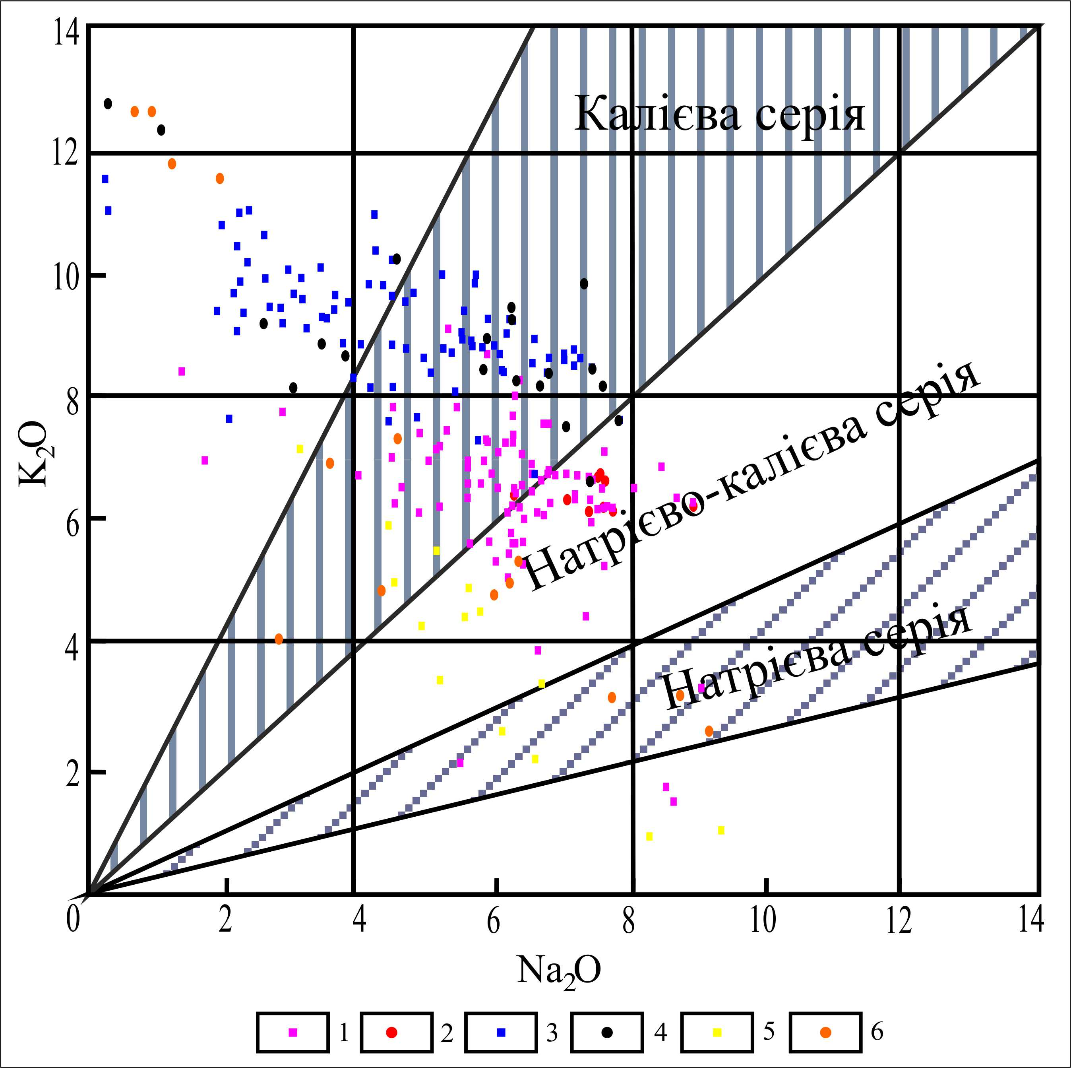
Рис.2. Діаграма співвідношення вмісту Na₂O і K₂O в лужних породах Покрово-Киріївського масиву: 1 – хімічний склад маліньїтів згідно з літературними даними; 2 – хімічний склад маліньїту за даними автора; 3 – хімічний склад ювітів згідно з літературними даними; 4 – хімічний склад ювітів за даними автора; 5 – хімічний склад фонолітоподібних порід згідно з літературними даними; 6 – хімічний склад епі- та псевдолейцитових порід згідно з літературними даними.
На наступній діаграмі (рис. 2.)Na2O-К2O досліджувані породи знаходяться в межах натрокалієвої та калієвої серій, останнє характерно для більшості ювітів.
Незмінені (свіжі) породи маліньїтового і ювітового складу як правило різною мірою перенасичені лугами з коефіцієнтом агпаїтності до 1,3. За цим коефіцієнтом та особливостями хімізму мінералів, вони відносяться до фельдшпатоїдних агпаїтових сієнітів. Як маліньїти, так і ювіти мають типові пойкілітові структури (включення нефеліну в інших мінералах) і подібні до рисчоритів Хібінського масиву (деякі дослідники, наприклад В.С. Мельников називав маліньїти Покрово-Киріївського масиву рисчоритами). Вони також подібні і за характером акцесорної мінералізації (Na-бурбанкіт, гетценіт, високостронцієвий апатит тощо.) В процесі вторинних змінень (заміщення нефеліну мусковітом та-або цеолітами) в породах знижується коефіцієнт агпаїтності, зменшується вміст натрію, і зростає - вміст К.
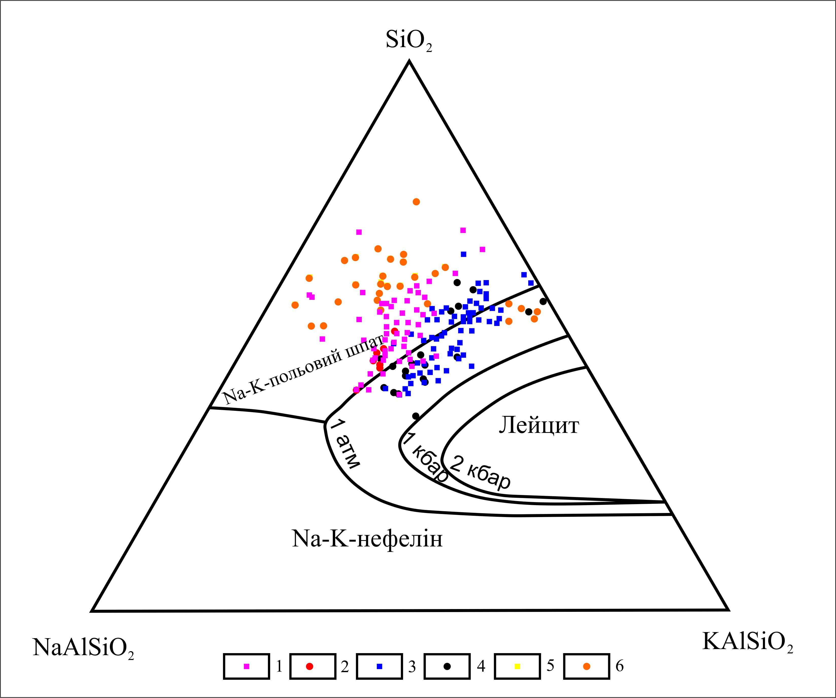
Рис.3. Діаграма NaAlSiO₂ – KalSiO₂ – SiO₂ в лужних породах Покрово-Киріївського масиву: 1 – хімічний склад маліньїтів згідно з літературними даними; 2 – хімічний склад маліньїту за даними автора; 3 – хімічний склад ювітів згідно з літературними даними; 4 – хімічний склад ювітів за даними автора; 5 – хімічний склад фонолітоподібних порід згідно з літературними даними; 6 – хімічний склад епі- та псевдолейцитових порід згідно з літературними даними.
Найбільш інформативною виявилася діаграма (рис. 3.) нефелін-кальсіліт-кремнезем. З цій діаграмі і в таблиці результатів хімічних аналізів порід видно, що деяка частина маліньїтів та переважна кількість ювітів є лейцитнормативними породами, а з умов тиску 1атм - 1 кбар з розплавів такого складу може кристалізуватись лейцит. Вочевидь згадувані в літературі епі- та псевдолейцитові породи Покрово-Киріївського масиву формувалися за таких умов (при поверхневі гіпабісальні дайки, або безпосередньо на поверхні землі як ефузиви). Звичайно епі- та псевдолейцитові породи мають низький вміст натрію і високий калію що пояснюється вторинними змінами. Як допоміжну наведено діаграму AFM, на якій видно, що майже всі ефузивні та інтрузивні породи Покрово-Киріївського масиву за винятком деяких вулканітів розташовуються нижче ліній розмежування між толеїтовою і вапнисто-лужною серіями. Це свідчить про належність серії порід Покрово-Киріївського масиву до лужних і сублужних рядів.
Шостий розділ присвячений «Геохімічним особливостям»
Як лужні породи (агпаїтової серії) маліньїти та ювіти, що формувалися в рифтогенних обстановках, характеризауються властивим для такого типу порід високим та підвищеним вмістом таких несумісних елементів як, Zr, REE, Nb, Y, акцесорні мінерали яких представлені бастнезитом, бритолітом, титаноніобатами, катаплеїтом тощо. Для них також є характерним високий вміст Sr, що фіксується у таких мінералах як стронціаніт, бурбанкіт, Sr-апатит. За високим вмістом стронцію маліньїти дуже подібні до рисчоритів Хібінського масиву. В геохімічному аспекті ювіти вивчені недостатньо. Було опубліковано [Ред. В.И. Гоньшакова. 1973] лише середній вміст (з чотирьох проб) головних елементів-домішок та один аналіз, виконаний методом ICP MS [О.М. Пономаренко та ін. 2012]. Подібні але дещо відмінні результати щодо елементів домішок було опубліковано раніше [Ред. В.И. Гоньшакова. 1973]. В роботі (Пономаренко) було проведено 2 аналізи ICP MS, а також 5 аналізів РФА. За результатами цих аналізів ювіти та маліньїти характеризуються підвищеним або високим вмістом таких несумісних елементів-домішок, як Nb, Zr, REE, Ba, Sr, Rb. Проте в ювітах вміст цих та деяких інших елементів-домішок нижчий, ніж у маліньїтах, що не зовсім зрозуміло, якщо зважати на те, що перші є більш диференційованими породами порівняно з другими. В хондрит-нормованих спектрах REE проявляється незначна позитивна Eu-аномалія (1,04 в ювітах, і 1,07 в маліньїтах). Також досліджувався ізотопний склад стронцію в апатиті з рудного піроксеніту, значення відношення Sr⁸⁷/Sr⁸⁶ відношення в становить 0, 70536. Це може трактуватися як часткова контамінація коровим матеріалом. Виділити апатит з лужних порід для таких досліджень нам не вдалось через те, що в важкій фракції шліхів апатит концентрується разом з флюоритом. Високий вміст стронцію та відсутність європієвих аномалій трактується як один з критеріїв для незначної фракціонованості лужних порід.
Восьмий розділ присвячений «Формаційній належності»
Слід зауважити, що часто вживаний в літературі термін “формаційна належність” не узгоджується з прийнятим в зарубіжній літературі поняттям “формація”, який для плутонічних (нестратифікованих) порід взагалі не вживається.
В цьому розділі подане міркування щодо належності Покрово-Киріївсього масиву до двох можливих комплексів «формації» порід : лужноультраосновного (карбонатитового), або лужнобазальтоїдного. На думку автора є більше підстав відносити цей масив до другого комплексу, хоча не виключається, що в цьому масиві можуть бути суміщені два названі комплекси порід з підпорядкованою роллю порід карбонатитового комплексу. До останніх відносяться бергаліти, лише одна знахідка яких згадувалася попередніми дослідниками [Гладких 1988], а також ійоліти (Єлєсєєв 1965). Крім того серед базальтів зони зчленування було описано ефузивні карбонатити [Шраменко та ін 1992]. Ця проблема потребує додаткових досліджень.
Сьомий розділ «Петрогенезис».
Проблема походження лужних порід завжди викликала жваві дискусії дослідників на різних етапах розвитку петрологічної накуки. Не винятком з цього є Покрово-Киріївський масив. Більшість дослідників вважають, що маліньїти та ювіти є магматичними породами. Проте висловлювалися припущення, що маліньїти утворилися в результаті фенітизації піроксенітів та габроїдів [Базит-гипербазитовый магматизма и минерагения юга Восточно-Европейской платформы Юрченко 1973]. Автор вважає, що наявні петрологічні, геохімічні та мінералогічні дані однозначно свідчать про магматичну природу маліньїтів та ювітів. В самому Покров-Киріївському масиві наявні ефузивні та дайкові еквіваленти (фонолітоїди, фоноліти, псевдо лейцитові дайки цих порід), хоча вони дещо відрізняються від повно кристалічних ювітів і маліньїтів. За структурою та мінеральним складом досліджувані маліньїти та ювіти є аналогічні або повністю ідентичними одноіменним породам в інших лужних комплексах, магматичний генезис яких обґрунтовано відомими дослідниками (маліньїти – аналоги рисчоритів Хібін, ювіти – аналоги ювітів комплексу Фен). Не викликає сумніву також генезис епі- та псевдолейцитових порід Покрово-Киріївського масиву, що споріднені маліньїтам та ювітам. За наведеними вище петрологічними, мінералогічними та геохімічними даними в досліджуваних лужних породах проявляються тренди еволюції мінералів (піроксенів, амфіболів, слюд, фельдшпатоїдів), що характерні для магматичних комплексів. Нажаль мінералогічні геотермобаротермометри для лужних порід практично не розроблені. Наприклад егірини та лужні амфіболи можуть бути наявними як в плутонічних лужних породах, ефузивах лужних порід, а також в лужних метасоматитах. Виявилися непридатними як мінералогічні геотермометри також низько глиноземисті слюди маліньїтів. Не з’ясовано залежність входження кількості заліза в нефелін від температури кристалізації. Те ж саме стосується вмісту мангану в магнетитах.
Для остаточного вирішення проблеми генезису лужних порід необхідно було б провести дослідження включень в мінералах і пошуків серед них розплавних включень, визначення їх складу і температур гомогенізації.
Ще однією з проблем є походження агпаїтових магм [Когарко Л.Н. 1977]. Є деякі підстави вважати, що агпаїтові розплави Покрово-Киріївського масиву, з яких формувалися маліньїти та ювіти, виникли в проміжних магматичних камерах в процесі кумуляції глиноземистих піроксенів і частково плагіоклазів (плагіоклазові та піроксенові ефекти [Когарко Л.Н. 1977]). Габроїди і піроксеніти Покрово-Киріївського масиву належать до сублужних порід з низьким коефіцієнтом агпаїтності, і в процесі їх кристалізації відбувається екстракція алюмінію, та збагачення лугами залишкових розплавів. Як було показано в наших попередніх публікаціях[Кривдік С.Г. та ін. 2016], в дайкових породах габроїдного складу піроксени мають доволі високий вміст глинозему до 6,5%. Паралельно з плагіоклаз-польовошпатовим фракціонуванням (інтрузії піроксенітів та габро) відбувалося збільшення відносної частки лугів в розплаві та накопичення несумісних рідкісних елементів. За таким, або подібним механізмом, як вважають відомі вчені, відбувалося формування агпаїтових магм.
Дев`ятий розділ присвячений «Корисним копалинам»
З Покрово-Киріївським масивом пов’язані такі корисні копалини: до піроксенітів приурочені родовища титану (ільменіт) та ванадію (головний концентратор титаномагнетит), а також флюориту. Попре всі дискусійні моменти щодо генезису флюоритового зруденіння, є підстави вважати (як цього дотримуються більшість попередніх дослідників), що флюоритове зруденіння пов’язане з досліджуваними нами лужними породами. Флюорит є характерним мінералом цих порід, особливо він завжди спостерігається в шліфах і протолочках з ювітів. Крім того, фтор в значних кількостях 6% входить до складу гетценіту, сфену, а також слюд та амфіболів.
Отже лужні породи Покрово-Киріївського масиву можуть бути перспективні на зруденіння Zr, REE, Ba, Sr. Власні мінерами яких наявні в цих породах.

ВИСНОВКИ

Найбільш важливі висновки за результатами виконаних досліджень такі:
1. Доведено, що головні типи лужних порід (маліньїти та ювіти) є дискретними інтрузивними породами.
2. В маліньїтах та ювітах виділено два дещо відмінні тренди еволюції хімізму піроксенів. Від зональних кристалів з суттєво діопсидовим ядром до егіринів (мікроліти в основній масі)
3. В маліньїтах і ксенолітах в них було виявлено і проаналізовано два типи амфіболів: рихтерити та рибекит-арфведсоніти. Перші характерні для досить рідкісних ксенолітів флагопітового складу, а другі для основної маси маліньїту
4. За даними мікрозондових досліджень виявлено три типи слюд. В кристалохімічних формулах більшості з них сумма катіонів Al+Si частіше менше 1 і на діаграмі більшість цих слюд потрапляють в поле тетраферифлогопітів-тетраферианітів. Проте в результаті петрографічних досліджень виявилось, що слюди мають пряму схему абсорбції і лише в магнезіальному флогопіті з суттєво слюдистого ксеноліту проявляється зворотня (тетраферріфлогопітова) схема абсорбції.
5. Вперше проведено мікрозондові дослідження фельдшпатоїдів. Вперше виділено і проаналізовано содаліт і два типи канкринітів (канкриніт і вишненіт). В нефеліні виявлено високий вміст заліза (близько 3,6% FeO), яке розподіляється зонально в цьому мінералу.
6. Виявлено і проаналізовано високотитанистий (до 16% TiO₂) та одночасно і високомангановий (до 9% MnO) магнетит.
7. Незмінені маліньїти та ювіти належать до порід агпаїтової серії. В свіжих породах коефіцієнт агпаїтності досягає 1,3. За пойкілітовою структурою включення нефеліну в інших мінералах, досліджувані лужні породи подібні до рисчоритів Хібінського масиву.
8. За вмістом і співвідношенням калію і натрію, переважна кількість ювітів і частково маліньїти належать до калієвої серії, а маліньїти переважно до калій-натрієвої.
9. Переважна більшість ювітів, і частково маліньїти є лейцитнормативними породами. З розплавів такого складу за умов низького тиску (1 атм.-1кбар.) може кристалізуватися лейцит.
10. Як лужні породи агпаїтового ряду маліньїти та ювіти Покрово-Киріївського масиву збагачені такими несумісними елементами як Zr, REE, Nb, Y, акцесорні мінерали яких представлені бастнезитом, бритолітом, титаноніобатами, катаплеїтом тощо. Для них також є характерним високий вміст стронцію, що фіксується у таких мінералах як стронціаніт, бурбанкіт, стронцієвий апатит.
11. В хондритнормованих спектрах рідкісних земель наявні незначні позитивні європієві аномалії, що свідчать про відсутність інтенсивного польовошпатового фракціонування в процесі формування досліджуваних лужних порід.
12. Результати петрологічних досліджень свідчать про те, що лужні породи Покрово-Киріївського масиву сформувалися в процесі еволюції вихідних недонасичених кремнеземом (нефеліннормативних) розплавів в гіпабісальних умовах, про що свідчать їх структури, висока окисненість заліза та наявність гіпабісальних, субвулканічних аналогів.

СПИСОК ОПУБЛІКОВАНИХ ПРАЦЬ ЗА ТЕМОЮ ДИСЕРТАЦІЇ

Монографія

1. Фанерозойский магматизм восточного Приазовья Украинского щита и связанные с ним полезные ископаемые (петрология, геохимия и рудоносность) / Е.М. Шеремет, С.Г. Кривдик, Н.А. Козар, С.Н. Стрекозов, Н.В. Вовкотруб, Л.Д. Сетая, И.Ю. Николаев, Н.Г. Агаркова, А.В. Дубина, В.А. Гаценко, Е.С. Лунев – К.: ЦП «Компринт», 2015. – 318 с.
(Особистий внесок дисертанта: формулювання мети та висновків, обробка результатів).

Статті у наукових фахових виданнях України:

2. Кривдік С.Г., Гаценко В.О., Луньов Є.С., Вишневський О.А., Канунікова Л.І.. Мінералого-петрологічні особливості маліньїтів Покрово-Киріївського масиву (Приазов'я, Україна) // Мінерал. журн.– 2016, т. 38, №2. – С. 52-71.
(Особистий внесок дисертанта: проведення петрографо-мінералогічних, досліджень вивчення складу породотвірних мінералів).
3. Кривдік С.Г., Гаценко В.О., Луньов Є.С. Про контактовий вплив сублужних габроїдів (мафітів) Покрово-Киріївського масиву на вміщувальні граніти // Геол. журн. – 2016, т. № 3.-. С. 21-30.
(Особистий внесок дисертанта: проведення петрографо-мінералогічних, геохімічних досліджень формулювання мети та висновків).
4. Кривдік С.Г., Шаригін В.В., Гаценко В.О., Луньов Є.С. Високомангановий і високотитанистий магнетит із маліньїтів Покрово-Киріївського масиву (Приазов'я, Україна) // Геохімія та рудоутворення. – 2016, т. № 1. – С.
(Особистий внесок дисертанта: проведення петрографо-мінералогічних, геохімічних досліджень формулювання мети та висновків).
5. Кривдік С.Г., Шаригін В.В., Гаценко В.О., Луньов Є.С. Фельдшпатоїди маліньїтів Покрово-Киріївського масиву (Приазов’я, Україна) // Збірник наукових праць УкрДГРІ – 2016, т. № 2 – С. 82-98.
(Особистий внесок дисертанта: аналіз літератури, проведення петрографо-мінералогічних, досліджень формулювання мети та висновків, обробка результатів)
6. Кривдік С.Г., Шаригін В.В., Гаценко В.О., Луньов Є.С. Слюди Покрово-Киріївського масиву (Приазов’я, Україна) // Геохімія та рудоутворення. – 2016, т. № 2. – С. 5-14.
(Особистий внесок дисертанта: проведення петрографо-мінералогічних, досліджень формулювання мети та висновків, обробка результатів).
7. Кривдік С.Г., Шаригін В.В., Гаценко В.О., Луньов Є.С. Піроксени Покрово-Киріївського масиву (Приазов’я, Україна) // Мінерал. журн.– 2016, т. 38, №3 – С. 24-38.
(Особистий внесок дисертанта: аналіз літератури, формулювання мети та висновків вивчення складу породотвірних мінералів, обробка результатів).
8. С. Кривдік, В. Гаценко, Є. Луньов. Амфіболи з маліньїтів Покрово-Кириївського масиву (Приазов’я, Україна) // Мінерал. зб. - 2016. - № 66, вип. 1. - С. 109-118.
(Особистий внесок дисертанта: проведення петрографо-мінералогічних, досліджень формулювання мети та висновків, обробка результатів).
9. Кривдік С.Г., Шаригін В.В., Гаценко В.О., Луньов Є.С., Кушнір С.В. Нефелінові сієніти Покрово-Кириївського масиву (Приазов’я, Україна) // Мінерал. журн.– 2017, т. 39, №2 – С. 29-45.
(Особистий внесок дисертанта: проведення петрографо-мінералогічних, досліджень формулювання мети та висновків, обробка результатів).

Тези наукових доповідей:

10. С.Г. Кривдік, В.В. Шаригін, В.О. Гаценко, Є.С. Луньов. Особливості хімічного складу амфіболів з маліньїтів Покрово-Киріївського масиву (Приазов’я, Україна) // Матеріали Х наукових читань імені академіка Євгена Лазаренка 9-11 вересня 2016 р. (м. Львів). – 2016. – С. 59-61.
(Особистий внесок дисертанта: формулювання мети та висновків, обробка результатів).
11. С.Г. Кривдік, В.В. Шаригін, В.О. Гаценко, Є.С. Луньов. Особливості хімічного складу та форми виділення нефеліну в маліньїтах Покрово-Киріївського масиву (Приазов’я, Україна) // Матеріали Х наукових читань імені академіка Євгена Лазаренка 9-11 вересня 2016 р. (м. Львів). – 2016. – С. 51-53.

(Особистий внесок дисертанта: проведення петрографо-мінералогічних, досліджень формулювання мети та висновків, обробка результатів).
12. С.Г. Кривдік, В.В. Шаригін, В.О. Гаценко, Є.С. Луньов. Нові дані про піроксени з лужних порід Покрово-Киріївського масиву (Приазов’я, Україна) // Матеріали Х наукових читань імені академіка Євгена Лазаренка 9-11 вересня 2016 р. (м. Львів). – 2016. – С. 47-49.

(Особистий внесок дисертанта: проведення петрографо-мінералогічних, геохімічних досліджень формулювання мети та висновків).
13. Є.С. Луньов. Геохімічні особливості слюд Покрово-Киріївського масиву. // Матеріали Х наукових читань імені академіка Євгена Лазаренка 9-11 вересня 2016 р. (м. Львів). – 2016. – С. 49-51.

(Особистий внесок дисертанта: формулювання мети та висновків, обробка результатів).
14. Є.С. Луньов. Особливості контактових мінеральних перетворень гранітоїдів в оточенні сублужних і лужних порід Покрово-Киріївського масиву // Матеріали VI всеукраїнської молодіжної наукової конференції – школа «Сучасні проблеми геологічних наук» (ІНН «Інститут геології» Київського Національного університету ім. Т.Г. Шевченка, 14-16 квітня 2016 р.). – Київський Національний університет ім. Т.Г. Шевченка (м. Київ). – 2016. – С. 201-203.
(Особистий внесок дисертанта: проведення петрографо-мінералогічних, досліджень формулювання мети та висновків, обробка результатів).
15. Гаценко В.О., Луньов Є.С. Нові дані про дайки лужних пікритів та пікробазальтів Покрово-Кіріївського масиву Приазовського мегаблоку Українського щита // Матеріали ХІ Всеукраїнської науково-практичної конференції «Сучасна геологічна наука і практика в дослідженнях студентів і молодих фахівців» (Криворізький національний університет, 26-28 березня 2015 р.). – Видавничий центр Криворізького національного університету, 2015. – С. 51-55.
(Особистий внесок дисертанта: проведення петрографо-мінералогічних, досліджень формулювання мети та висновків, обробка результатів).

АНОТАЦІЇ

Луньов Є.С. Петрологія лужних порід Покрово-Киріївського масиву. – Рукопис.
Дисертація на здобуття наукового ступеня кандидата геологічних наук за спеціальністю 04.00.08 – петрологія. – Інститут геохімії, мінералогії та рудоутворення ім. М.П. Семененка НАН України, Київ, 2017 р.
Дисертація присвячена вивченню лужних порід Покрово-Киріївського масиву. Інтрузія власне лужних порід складена маліньїтами та ювітами. Вважається, що між маліньїтами та ювітами існують поступові переходи, проте за результатами наших досліджень ці породи дискретні. В первинних породах вперше (за допомогою мікрозондового аналізу) визначено хімічний склад породоутворювальних (піроксени, амфіболи, фельдшпатоїди, слюди, польові шпати, магнетити) та акцесорні мінерали, і виявлено низку їх особливостей. Не змінені маліньїти та ювіти належать до порід агпаїтової серії, коефіцієнт агпаїтності в яких досягає 1,3. За пойкілітовою структурою (включення нефеліну в інших мінералах), досліджувані лужні породи подібні до рисчоритів Хібінського масиву. Як лужні породи агпаїтового ряду маліньїти та ювіти Покрово-Киріївського масиву збагачені такими несумісними елементами як Zr, REE, Y, Nb, акцесорні мінерали яких представлені бастнезитом, бритолітом, титаноніобатами, катаплеїтом тощо. Для них також є характерним високий вміст стронцію, що фіксується у таких мінералах як стронціаніт, бурбанкіт, Sr-апатит. Результати петрологічних досліджень свідчать про те, що лужні породи Покрово-Киріївського масиву сформувалися в процесі еволюції вихідних недонасичених кремнеземом (нефеліннормативних) розплавів в гіпабісальних умовах. Про це свідчать їх ні структури, висока окисленість заліза, та наявність гіпабісальних і субвулканічних аналогів.
Ключові слова: петрологія, коефіцієнт агпаїтності, маліньїт, ювіт.

Лунев Е.С. Петрология щелочных пород Покрово-Киреевского массива. - Рукопись.
Диссертация на соискание ученой степени кандидата геологических наук по специальности 04.00.08 - петрология. - Институт геохимии, минералогии и рудообразования им. М.П. Семененко НАН Украины, Киев, 2017
Диссертация посвящена изучению щелочных пород Покрово-Киреевского массива. Интрузия собственно щелочных пород представлена малиньитами и ювитами. Считается, что между малиньитами и ювитами существуют постепенные переходы, однако по результатам наших исследований эти породы дискретные. С малиньитами связывают эпи- и псевдолейцитовые нефелиновые сиениты, что являются ендоконтактовыми фациями, или дайковыми образованиями. Район развития этих щелочных пород изучен не полно. Большинство исследователей считают, что малиньиты и ювиты являются магматическими породами. Автор считает, что имеющиеся петрологические, геохимические и минералогические данные однозначно свидетельствуют о магматической природе малиньитов и ювитов. В самом Покрово-Киреевском массиве имеются эффузивные и дайковые эквиваленты (фонолитоиды, фонолиты, псевдолейцитовые дайки) хотя они несколько отличаются от полнокристаллических ювитов и малиньитов. Неизменённые малиньиты и ювиты следует относить к породам агпаитовой серии. В результате детальных исследований минералов из щелочных пород был сделан вывод о дискретности малиньитов и ювитов. Детальное исследование породообразующего пироксена из малиньита позволило выделить два главных типа зональных кристаллов (в центре существенно диопсидового состава с повышеным содержанием титана и аллюминия, по краям эгирин-диопсидового состава и мелкие микролитовые пироксены – эгирин-диопсидового состава). В ювитах так же есть зональные пироксены, которые более железистые, чем в малиньитах, а в основной массе преобладают существенно эгириновые пироксены или акмиты.
В результате анализа амфиболов в этих породах вперые удалось выделить два типа амфиболов рихтеритового состава, которые характерны для довольно редких ксенолитов флогопитового состава, а в основной массе малиньита амфиболы относятся к щелочной серии (рибекит-арфведсонит). Интересной особенностью этих амфиболов является повышенное содержание калия, которое приближает их к калиевым рихтеритам из лампроитов. Такие амфиболы впервые найдены в Украине. Не менее интересными оказались слюды малиньитов и ювитов. Большинство этих слюд попадают в поле тетраферрианитов (согласно классификации). Кроме того, в малиньитах проанализованы более поздние железистые слюды, которые выделяются в миаролоподобных включениях. Так же в роботе впервые приводятся результаты микрозондовых исследований фельдшпатоидов из малиньитов и ювитов. Впервые был выявлен содалит и два типа канкренита. Одной из наиболее интересных особенностей нефелина является высокое содержание калия и железа. Было доказано, что нефелин имеет зональное строение, содержание железа в нём увеличивается от центра к переферии зёрен, что объясняется высоким содержанием щелочных компонентов в расплаве. Кроме того магнениты в исследуемых породах оказались с одной стороны высокотитанистыми и одновременно высокомангановыми, однако структур разпада твёрдых веществ в таких магнетитах не выявлено, что объясняется скоростью кристаллизации в гипабиссальных условиях.
В свежих породах коэффициент агпаитности достигает 1,3. По пойкилитовым структурам включений нефелина, исследуемые щелочные породы отнесены к рисчоритам Хибинского массива. Как щелочные породы агпаитового ряда малиньиты и ювиты Покрово-Киреевского массива обогащенные такими несовместимыми элементами как Zr, REE, Nb, Y, акцесорные минералы которых представлены бастнезитом, бритолитом, титанониобатами, катаплеитом и так далее. Для них также характерно высокое содержание стронция, что фиксируется в таких минералах как стронцианит, бурбанкит, стронциевый апатит. Результаты петрологических исследований свидетельствуют о том, что щелочные породы Покрово-Киреевского массива сформировались в процессе эволюции исходных недонасыщеных кремнезёмом (нефелиннормативных) расплавов в гипабиссальных условиях, о чем свидетельствуют их структуры, высокая окисленность железа и наличие гипабиссальных, субвулканических аналогов.
Ключевые слова: петрология, коэффициент агпаитности, малиньит, ювит.

Lunov E.S. Petrology of alkaline rocks from the Pokrovo-Kiriyivo massif (Ukraine). -Manuscript.
Thesis for a PhD degree of geological science by speciality 04.00.08 – petrology. – M.P. Semeneko Institute of Geochemistry, Mineralogy and Ore Formation of NAS of Ukraine. – Kyiv, 2017. The dissertation is devoted to the study of alkaline rocks from Pokrovo-Kiriyivo massif. The intrusion of alkaline rocks is composed by malignites and juvites. It is believed that between malignites and juvites there are gradual transitions but according to the results of our research these rocks are discrete. In the primary rocks (using a microprobe analysis) the chemical composition of the rock-forming (pyroxenes, amphiboles, feldspathoids, micas, feldspars, magnetite) and accessory minerals was first identified, and a number of their features are revealed. The unchanged malignites and juvites belong to the agpaitic series, the agpaitic coefficient of which reaches to 1,3. According to the poikilite structure (the inclusions of nepheline in other minerals) the investigated alkaline rocks are similar to the rischorites of Khibin massif. Like alkaline rocks of the agpaitic series malignites and juvites of Pokrovo-Kiriyivo massif enriched such incompatible elements as Zr, REE, Y, Nb the accessory minerals of which are represented by bastnaesite, britholite, titanoniobates, catapleiite etc. These minerals are also characterized by a high content of strontium, which is fixed in such minerals as strontianite, burbankite, Sr-apatite. The results of petrological research indicate that the alkaline rocks of Pokrovo- Kiriyivo massif were formed during the evolution of initial undersaturated silica (nepheline normative) melts in hypabysical conditions. This is evidenced by their structures, high oxidation of iron and the presence of hypabysal and subvolcanic analogues.
Keywords: petrology, agpaitic coefficient, malignites, juvites.

